ПОРЯДОК
регистрации, участия и определения победителей в олимпиаде ФЭИС по программированию в личном зачете в 2015/16 учебном году

1. Сроки проведения Олимпиады.
1.1. Олимпиада пройдет в 2 тура:
1-ый тур (заочный) – 21 марта-30 апреля 2016 года.
2-ой тур (очный) – 12,13 мая 2016 года.
1.2. 1-ый тур состоит из 3-х отборочных турниров, которые пройдут соответственно 31 марта, 14 и 28 апреля 2016 года.
2. Языки программирования.
2.1. К проверке допускаются решения задач, выполненные на языках программирования Pascal (компилятор Free Pascal 2.4), C++ (компилятор GNU C++ Compiler 4.4).
3. Порядок регистрации и участия в первом туре. Подведение итогов 1-го тура.
3.1. К участию в 1-ом туре Олимпиады допускаются студенты (в т.ч. магистранты) всех курсов и специальностей факультета электронно-информационных систем учреждения образования «Брестский государственный технический университет».
3.2. Первый тур Олимпиады включает
3.2.1. Ознакомительный турнир, который пройдет 29 марта 2016 года с 18.00 до 20.00. Он предназначен для знакомства будущих участников Олимпиады с Электронной системой проведения Олимпиады Contester 2.4 (далее по тексту – Электронная система).
3.2.2. 3 основных турнира:
31 марта 2016 года, 18.00 – 22.00.
14 апреля 2016 года, 18.00 – 22.00.
28 апреля 2016 года, 18.00 – 22.00.
В ходе основных турниров будут отобраны участники второго тура.
В соответствии с п. 3.3.3 участие во всех отборочных турах не является обязательным для выхода во второй этап.
3.3. Для того чтобы принять участие в 1-ом туре Олимпиады необходимо
3.3.1. В период с 21 марта по 13 апреля 2016 года
- зарегистрироваться в Электронной системе по адресу http:\\olimp.bstu.by (см. Приложение 1. Инструкция по регистрации в Электронной системе).
- заполнить и передать в деканат ФЭИС анкету участника Олимпиады (см. Приложение 2. Анкета участника Олимпиады). Анкета должна быть распечатана на бумаге.
Регистрационные записи участников, которые не пожелают представить анкеты, будут удалены из Электронной системы после 13 апреля.
3.3.2. Принять участие, если это необходимо, в ознакомительном турнире. Для этого 29 марта 2016 года за несколько минут до 18.00 нужно войти в Электронную систему и дождаться начала турнира. Ровно в 18.00 Электронная система перейдет в режим проведения турнира, т.е. с этого момента
- станут доступными условия задач (закладка «Турниры», ссылка
«1-ый тур, ознакомительный турнир»).
- решения задач можно будет посылать на проверку (см. Приложение 3. Инструкция по отправке решений задач на проверку).
- будет доступна турнирная таблица, в которой в режиме on-line будут отображаться результаты турнира.
В рамках ознакомительного турнира участники Олимпиады смогут выполнить 2 простых задания для того, чтобы получить навыки работы с Электронной системой. В случае неудачных запусков можно будет получить консультацию 30 марта в 13.00, ауд. 2/411.
3.3.3. Принять участие хотя бы в одном основном турнире.
3.4. По результатам каждого основного турнира участнику, принявшему в нем участие и решившему хотя бы одну задачу, начисляются баллы по формуле: «количество участников турнира, решивших хотя бы одну задачу» – «место в турнирной таблице» + 1. Баллы, полученные в разных отборочных турнирах, складываются.
Итоги первого тура подводятся на основании турнирной таблицы, в которой отражается сумма балов, набранных участниками во всех турнирах. Участники первого тура, которые не набрали баллов (с нулевой суммой баллов) в турнирую таблицу не включаются.
33% участников первого тура (но не более 20 человек), показавших наилучшие результаты по результатам первого тура, проходят во второй тур. Если среди участников, прошедших во 2-ой тур, окажется меньше 5 студентов 1-го курса, то ко 2-туру допускаются студенты 1-го курса из оставшейся части турнирной таблицы в соответствии с их рейтингом и в таком количестве, чтобы общее количество первокурсников не превышало 5.
3.5. Прием апелляций в первом туре не предусматривается.
3.6. Участники, замеченные в попытках несанкционированного доступа к информации, взлома электронной системы и т.п., будут заблокированы и исключены из участия в туре.
4. Порядок участия во втором туре и подведения итогов Олимпиады.
4.1. Второй тур Олимпиады проводится на базе компьютерных классов ФЭИС.
4.2. Для допуска ко 2-му туру участники предоставляют студенческий билет или паспорт.
4.3. Победителем Олимпиады объявляется участник, занявший 1 место в турнирной таблице 2-го тура. Он награждается дипломом 1-ой степени.
4.4. Участники, занявшие 2-ое и 3-е место в турнирной таблице, объявляются призерами Олимпиады. Они награждаются дипломами 2-ой и 3-ей степени соответственно.
4.5. Лучший участник из числа студентов 1-го курса награждается специальной грамотой.
4.6. Для поощрения победителей и призеров, других лучших участников Олимпиады могут использоваться призы и денежные премии спонсоров.
4.3. Примерная программа второго тура.
12 мая 2016 г.
15.30 – 15.40 Регистрация участников 2-го тура.
15.40 – 16.00 Открытие Олимпиады.
16.00 – 21.00 Выполнение заданий второго тура Олимпиады.
13 мая 2016 г.
15.10 – 16.00 Прием заявлений, замечаний, апелляций и их рассмотрение.
16.00 – 16.30 Подведение итогов, награждение победителей.
16.30 – 18.00 Разбор заданий второго тура.

ПРИЛОЖЕНИЕ 1

Инструкция по регистрации в Электронной системе

Для того чтобы зарегистрироваться в электронной системе необходим компьютер, подключенный к сети Интернет, с установленным на нем браузером (Internet Explorer, Mozilla Firefox, Opera и т.п.). Процедура регистрации состоит в следующем:
- Загрузите браузер.
- В строку адреса ресурса введите адрес olimp.bstu.by и дождитесь загрузки главной страницы.
- Смените, если необходимо, язык (с английского на русский), на котором отображается страница, и в разделе «Регистрация» кликните слово «зарегистрироваться».
- Дождитесь, пока на экране появится регистрационная форма, изображенная ниже
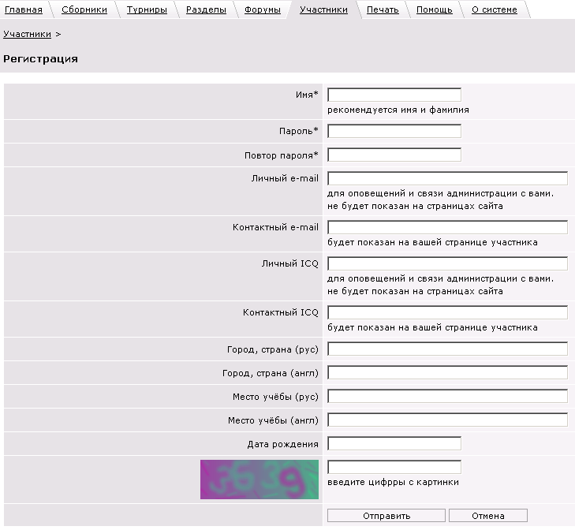
5. Заполните и отправьте форму.
ПРИЛОЖЕНИЕ 2

АНКЕТА
участника Олимпиады ФЭИС по программированию
в личном зачете
(I тур – 21.03-30.04.2016, II тур – 12-13 мая 2016 г.)

Имя участника, указанное при регистрации в Электронной системе:

__________________________________________________________________

Фамилия, имя, отчество участника: ___________________________________

__________________________________________________________________

__________________________________________________________________

Паспорт (свидетельство о рождении) __________________________________
номер, дата выдачи, кем выдан
__________________________________________________________________

Контактные данные: E-mail __________________________________________

телефон(ы) ________________________________________________________

Специальность _____________________________________________________
название специальности,
Группа _____________ Курс _____

ПРИЛОЖЕНИЕ 3

Инструкция по отправке решений задач на проверку

Для отправки решения на проверку необходимо воспользоваться панелью отправки решения, расположенную под условием задачи (см. рисунок 1).

Процедура отправки решения состоит из следующих шагов:
- Скопировать в буфер обмена исходный код решения задачи.
- Вставить содержимое буфера обмена в поле «Текст попытки».
- В выпадающем списке «Компилятор» выбрать язык, на котором написан код решения.
- Нажать на кнопку «Отправить».

Также существует возможность отправить решение путем выбора файла с кодом решения. Для этого необходимо проделать следующие шаги:
- Нажать на ссылку «Файл попытки». При этом панель отправки решения примет вид, показанный на рисунке 2.
- Нажать на кнопку «Выберите файл», в результате чего откроется стандартное диалоговое окно, в котором необходимо выбрать файл с кодом решения.
- В выпадающем списке «Компилятор» выбрать язык, на котором написан код решения.
- Нажать на кнопку «Отправить».

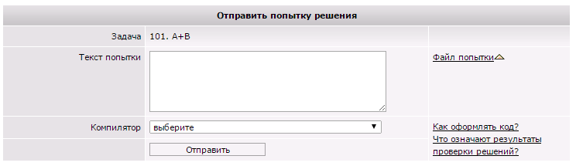
Рисунок 1 – Форма отправки решения

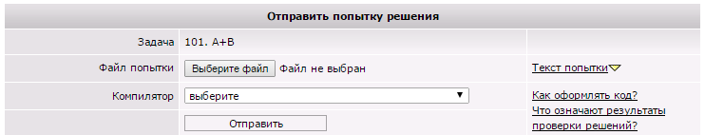
Рисунок 2 – Видоизмененная форма отправки решения

